中國文化大學教育部高教深耕計畫成果紀錄表

子計畫 | C1-3-4創造力思維與實作能力提升人才培育-創客中心
具體作法 | 華岡創客中心
主題 | 金屬工藝-三環戒
內容  （活動內容簡述/執行成效） | 主辦單位：研發處  活動日期：2025/4/23 13:00-17:00  活動地點：大慈館B1華岡創客中心  主 講 者：劉育菱老師  參與人數： 22 人  內 容：  中國文化大學研發處於2024年3月26日辦理金屬工藝-三環戒教學工作坊，本次邀請劉育菱老師來帶領同學以Louis Cartier的三環戒經典款為圓型學習設計金工的製作教學。  執行成效：  Louis Cartier的產品深受消費大眾的喜愛，本次教學採用一般性的材料做教學帶領同學製作出低配版的三環戒，讓同學從實做中去體悟產品設計的箇中滋味。在銷售市場上，一個好的設計不一定需要多大的巧思，但兼具美感與實用的訓練是同學們必須要去克服的難關。
 | 活動照片電子檔名稱  (請用英數檔名) | 活動照片內容說明(每張20字內)
 | 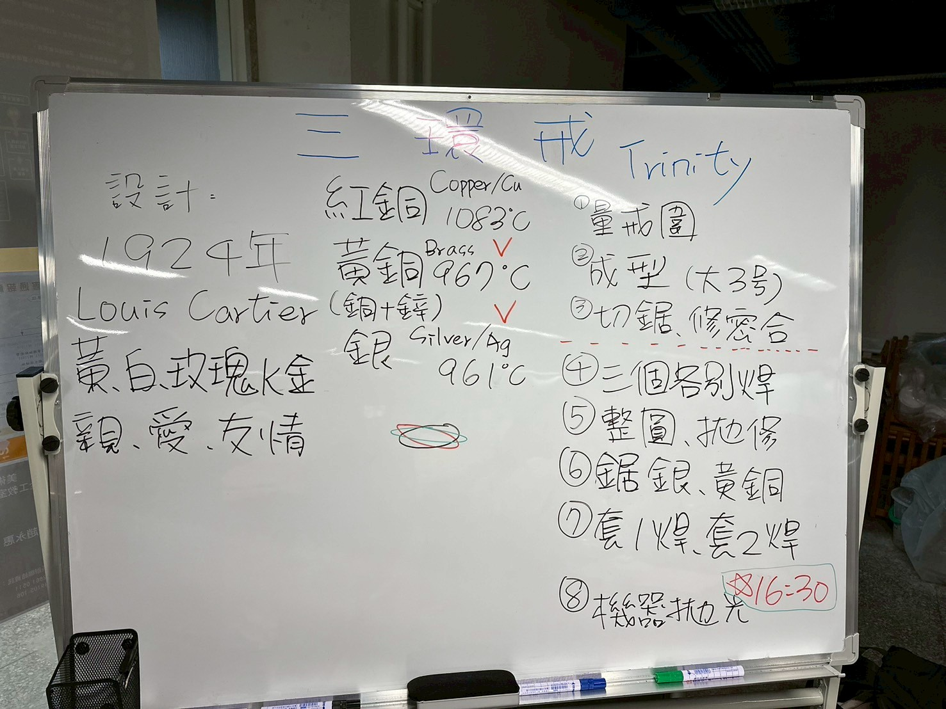  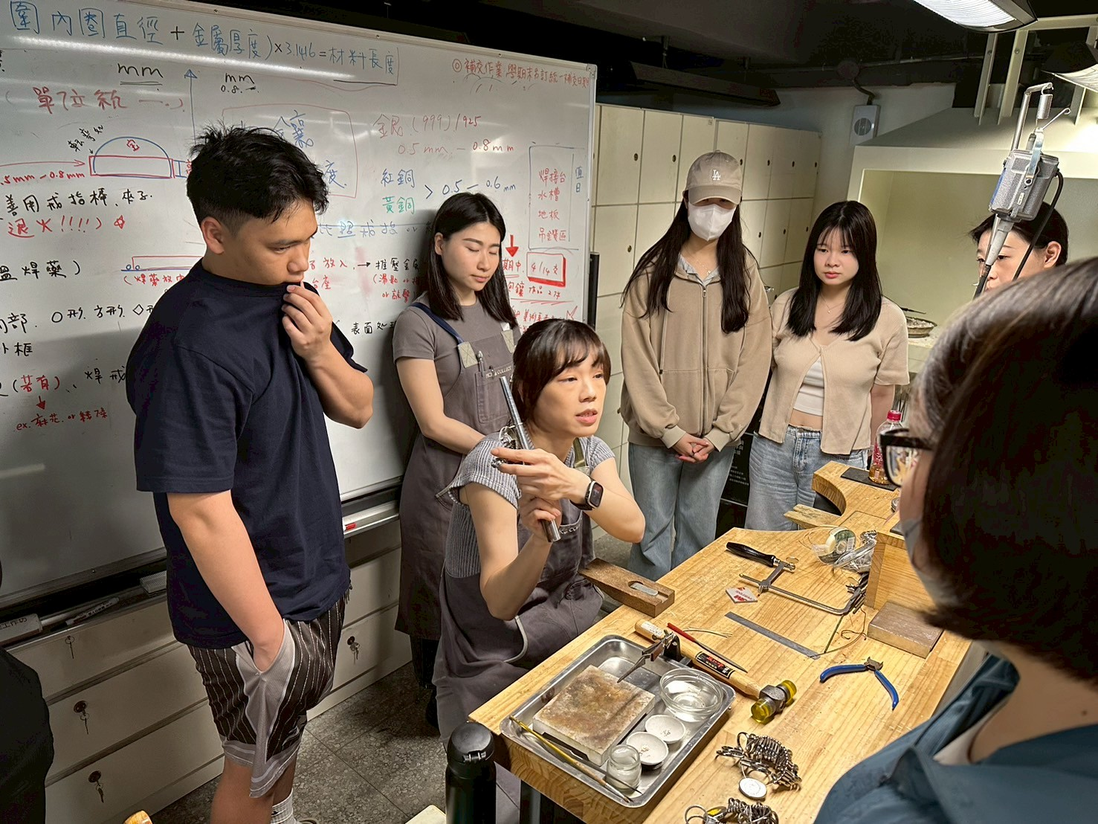 | 課程介紹
 | 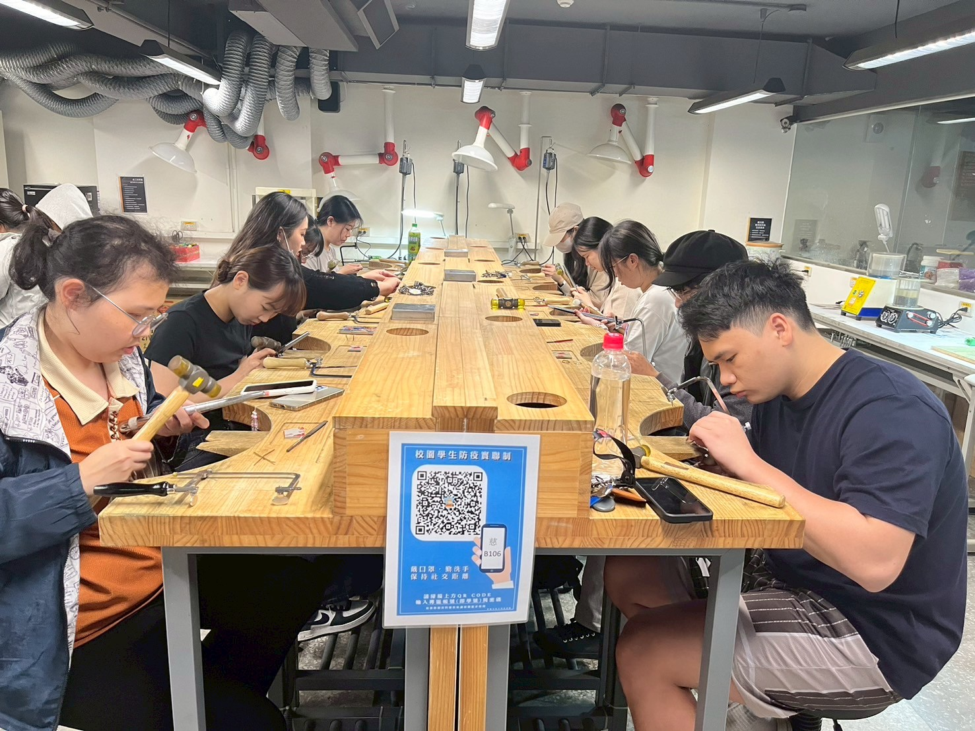  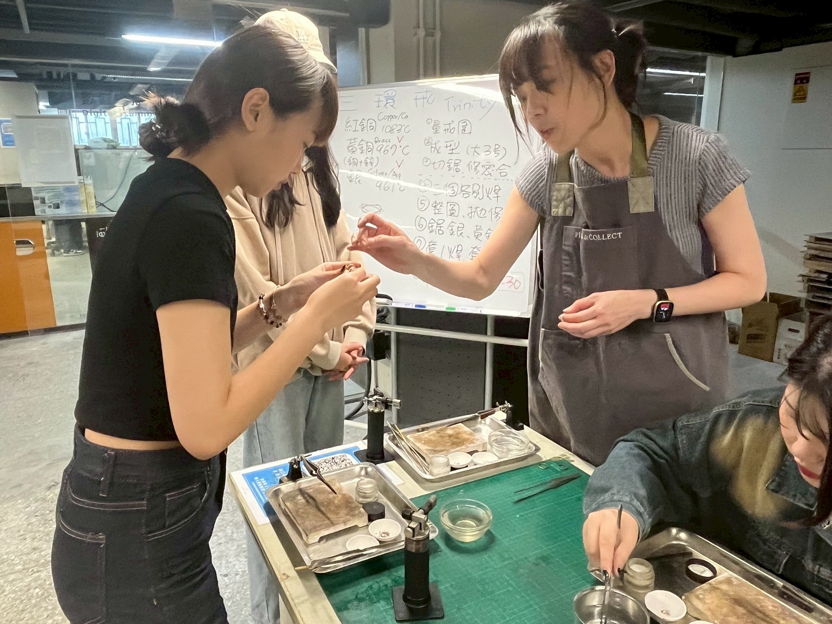 | 同學施作
 | 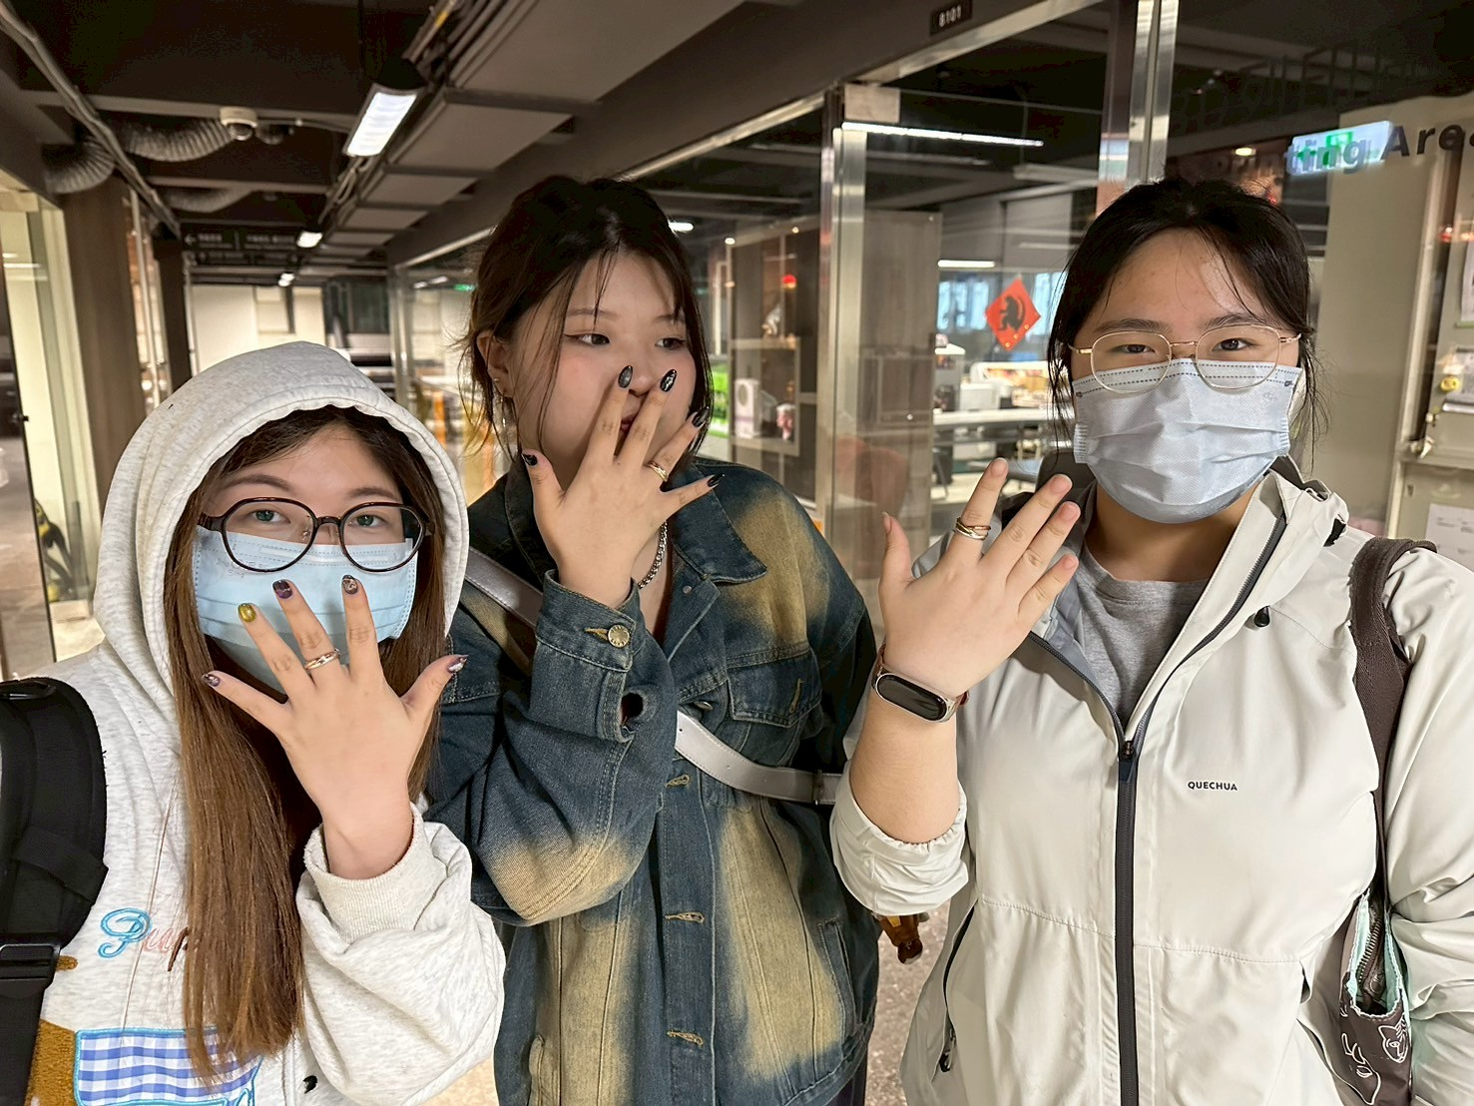  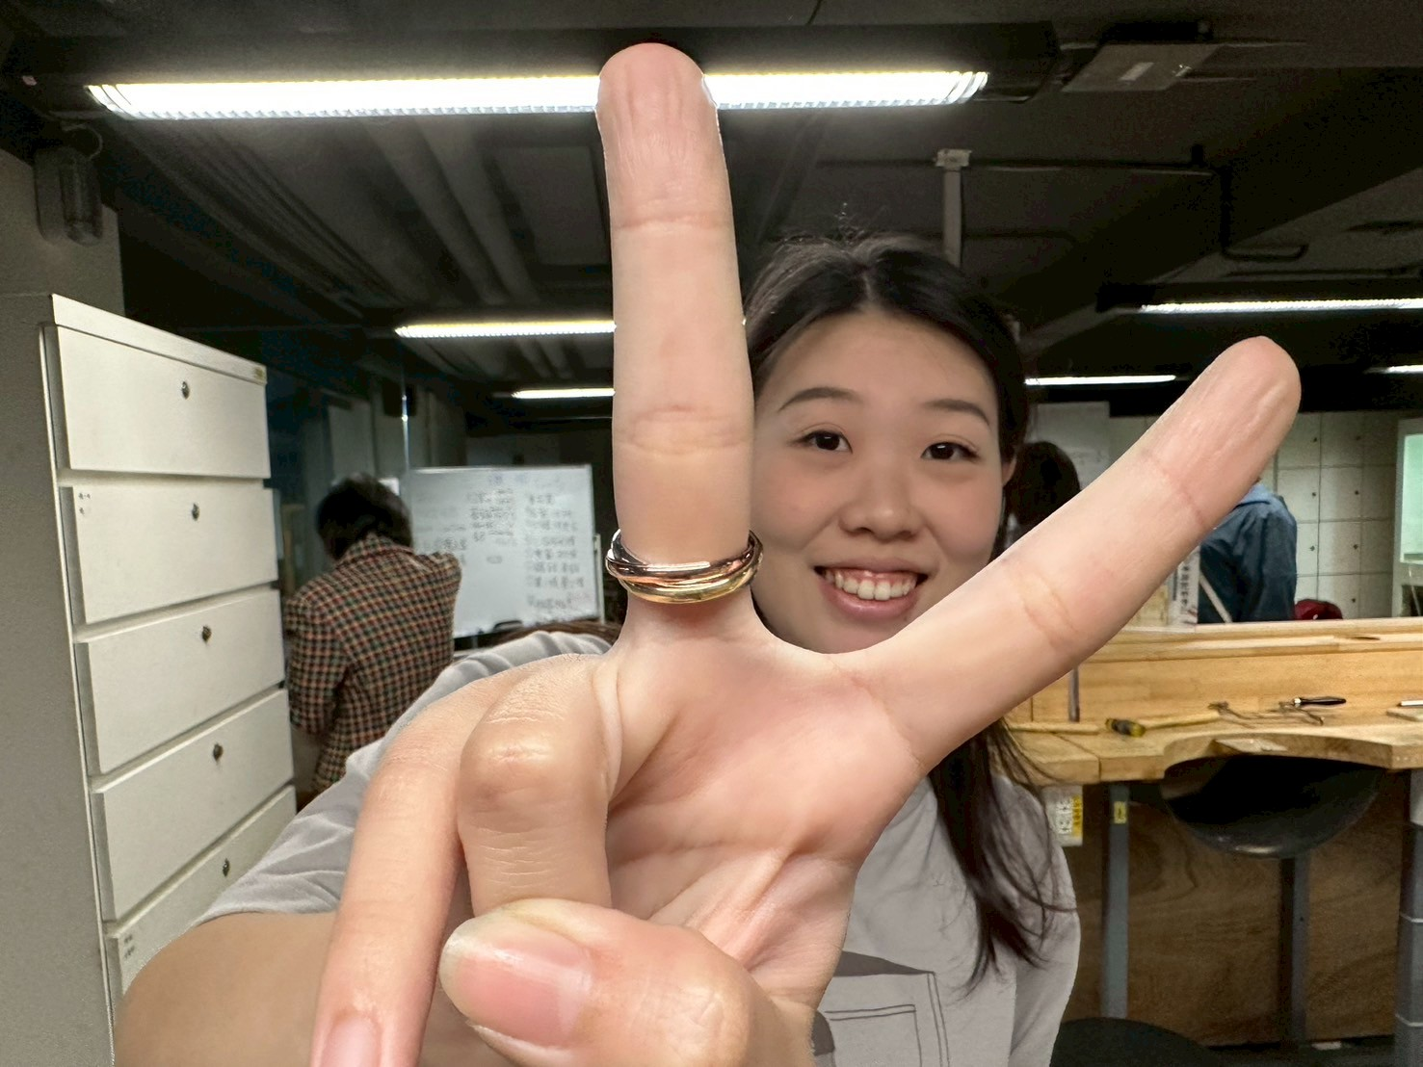 | 成品

